BC EXÓTICA

CORES:

LARANJA - #FC5C1C



VERDE CLARO - #518046

C:\Users\bomco\Downloads\bc exotica site\VERDE CLARO.PNG

VERDE ESCURO - #1F5014



BRANCO - #FFFFFF

LOGO:



CARTÃO MV:

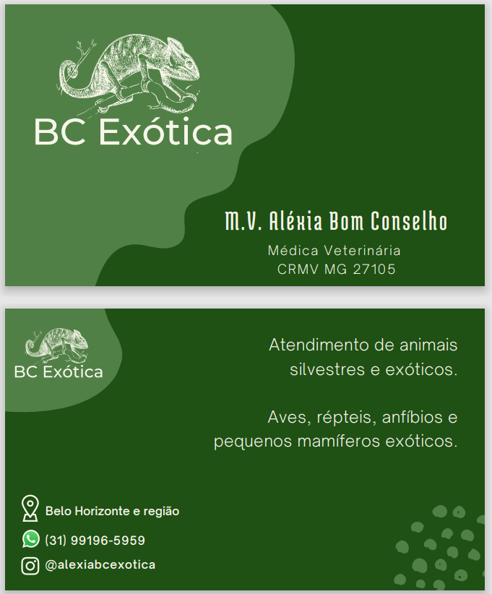

DESIGN:

